**PROYECTO DE AULA (PA) - 2025-2**

**Normalización y Diccionario de Datos**

**(TIA3)**

**EQUIPO “X”**

**Programa : Tecnología en desarrollo de Software**

**Asignatura : BASE DE DATOS I Código ET-0057**

**Docente : JAIME E SOTO U**

**Tipo proyecto : Aprendizaje Basado en Proyecto (ABP)**

**TÍTULO**

**Arquitectura de una base de datos para el servicio de Hospitalización del Sistema de Salud del Departamento de Antioquia, Colombia**

**Objetivo General del Proyecto**

Los estudiantes de “Base de Datos I” deben diseñar, construir, poblar, consultar y validar una base de datos robusta, flexible y segura para almacenar y monitorear la información de hospitalización de la Red de Salud del Departamento de Antioquia, Colombia

La información de hospitalización debe estar integrada y alimentar a un Sistema de Historia Clínica Electrónica de cada paciente del Departamento de Antioquia.

Para lograr esto, deben realizar las siguientes fases:

* Fase 1: Analizar en detalle los requerimientos
* Fase 2: Elaborar el Diseño Conceptual
* Fase 3: Elaborar el Modelo Lógico
* Fase 4: Construir el Modelo Físico
* Fase 5: Poblar la base de datos
* Fase 6: Construir el sistema de consultas solicitado
* Fase 7: Validar la Base de Datos con las propiedades ACID

**Presentación del Trabajo en la FIPA**

Se realizará una presentación del Proyecto de Aula en la FIPA a través de un Video de Presentación dónde se muestre la Arquitectura y funcionamiento de las Bases de Datos; haciendo énfasis en particular en el propósito de monitorear en tiempo real los datos de salud relacionados con la actividad de TeleConsulta en áreas rurales.

**Lectura recomendada**

**Big Data y Salud: La Medicina del Futuro**

<https://campushealthtech.com/blog/big-data-y-salud-la-medicina-del-futuro/>

**CASO DE ESTUDIO**

**Arquitectura de una base de datos para el servicio de Hospitalización del Sistema de Salud del Departamento de Antioquia, Colombia**

**CONTEXTO**

La Secretaría de Salud de la Gobernación de Antioquia tiene contemplada la licitación de un proyecto de envergadura para la atención en Salud en los servicios de Hospitalización de la Red De Atención del departamento. Inicialmente se requiere un sistema de información Web de Servicio de Atención e Información que se integrará en el futuro a un sistema de información de Historia Clínica Electrónica mucho más robusto. Para lograr este sistema de información, primero se debe construir una base de datos que cumpla con los requerimientos de la Secretaría de Salud para implementar un sistema de información de Hospitalización básico que se integre a un Sistema de Información de Historia Clínica Electrónica masivo.

Adicionalmente, desde el punto de vista técnico, la base de datos debe cumplir con las propiedades ACID. Las propiedades ACID garantizan que una transacción tenga fiabilidad, integridad y robustez en un sistema de gestión de bases de datos (DBMS). ACID es un acrónimo que representa Atomicidad, Consistencia, Aislamiento y Durabilidad (

* [**Atomicidad**](https://www.google.com/search?rlz=1C1GCEA_enCO999CO999&cs=0&sca_esv=0a869f774643a72d&q=Atomicidad&sa=X&ved=2ahUKEwjz2c7d1faPAxUdSDABHa_SOl0QxccNegQIDRAB&mstk=AUtExfCzXGCJvfPLcYs403wUmyJ9KGFIeWb3ArAZcwOmG3mSB2edod3WSZ7Bu9_fRClEIPU0pgRFYMi0KqBRcZvoiIeTzjGeowaPBee2TaNJ04rNpshe9Wui_3W5h9BVCNoSIqw3UN8h4kgelty4VRjivhWTtKnzLNLrKgzEYNBpfu_qJV4&csui=3)**(Atomicity)**:  Asegura que todas las operaciones dentro de una transacción se realicen como una unidad. Si alguna parte de la transacción falla, la operación completa se revierte, y la base de datos vuelve a su estado anterior, como si la transacción nunca hubiera ocurrido.
* [**Consistencia**](https://www.google.com/search?rlz=1C1GCEA_enCO999CO999&cs=0&sca_esv=0a869f774643a72d&q=Consistencia&sa=X&ved=2ahUKEwjz2c7d1faPAxUdSDABHa_SOl0QxccNegQIDxAB&mstk=AUtExfCzXGCJvfPLcYs403wUmyJ9KGFIeWb3ArAZcwOmG3mSB2edod3WSZ7Bu9_fRClEIPU0pgRFYMi0KqBRcZvoiIeTzjGeowaPBee2TaNJ04rNpshe9Wui_3W5h9BVCNoSIqw3UN8h4kgelty4VRjivhWTtKnzLNLrKgzEYNBpfu_qJV4&csui=3)**(Consistency)**:  Garantiza que cualquier transacción lleve la base de datos de un estado válido a otro estado válido. Se asegura de que la integridad de los datos no se viole, manteniendo la coherencia estructural del sistema.
* [**Aislamiento**](https://www.google.com/search?rlz=1C1GCEA_enCO999CO999&cs=0&sca_esv=0a869f774643a72d&q=Aislamiento&sa=X&ved=2ahUKEwjz2c7d1faPAxUdSDABHa_SOl0QxccNegQIEBAB&mstk=AUtExfCzXGCJvfPLcYs403wUmyJ9KGFIeWb3ArAZcwOmG3mSB2edod3WSZ7Bu9_fRClEIPU0pgRFYMi0KqBRcZvoiIeTzjGeowaPBee2TaNJ04rNpshe9Wui_3W5h9BVCNoSIqw3UN8h4kgelty4VRjivhWTtKnzLNLrKgzEYNBpfu_qJV4&csui=3)**(Isolation)**: Asegura que las transacciones sean independientes entre sí. Esto significa que una transacción no debe afectar ni ser afectada por otras transacciones que se ejecutan simultáneamente, evitando la corrupción de datos y las lecturas inconsistentes.
* [**Durabilidad**](https://www.google.com/search?rlz=1C1GCEA_enCO999CO999&cs=0&sca_esv=0a869f774643a72d&q=Durabilidad&sa=X&ved=2ahUKEwjz2c7d1faPAxUdSDABHa_SOl0QxccNegQIDhAB&mstk=AUtExfCzXGCJvfPLcYs403wUmyJ9KGFIeWb3ArAZcwOmG3mSB2edod3WSZ7Bu9_fRClEIPU0pgRFYMi0KqBRcZvoiIeTzjGeowaPBee2TaNJ04rNpshe9Wui_3W5h9BVCNoSIqw3UN8h4kgelty4VRjivhWTtKnzLNLrKgzEYNBpfu_qJV4&csui=3)**(Durability)**: Garantiza que una vez que una transacción ha sido confirmada (commit), sus resultados son permanentes y persisten incluso en caso de fallas del sistema. Los cambios se guardan en el disco para asegurar que no se pierdan.

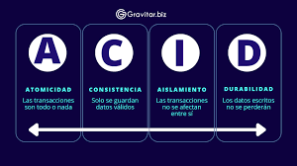

**REQUERIMIENTOS**

**1.- REQUERIMIENTO GENERAL DE LA CONVOCATORIA**

Diseño, construcción, poblamiento, validación y entrega de una Bases de Datos que almacene la información del servicio de Hospitalización como parte de la Historia Clínica Electrónica del Departamento de Antioquia, Colombia. El proyecto se realizará en varias fases y se requiere iniciar con un conjunto de datos básicos. En etapas posteriores, se agregará más información. El nombre de la base de datos es “***hce_antioquia***”

**2.- REQUERIMIENTOS ESPECÍFICOS**

* Los datos de interés que se desea almacenar del paciente son: n° de identificación, número de aseguradora (EPS), nombre, apellidos, fecha de nacimiento, entre otros.
* Un paciente estará asignado a una cama determinada de una planta del hospital, pudiendo estar a lo largo del tiempo de ingreso en diferentes camas y plantas, siendo significativa la fecha de asignación de cama y el número de ésta. Habrá que tener en cuenta que las camas se numeran correlativamente por cada planta, es decir, existirá la cama número 12 de la tercera planta y también la número 12 de la séptima planta. Las plantas del hospital estarán identificadas por número de planta, su nombre y número de camas de que dispone.
* Por cada paciente se entregarán hasta un máximo de 4 tarjetas de visita. Estas tarjetas de visita serán válidas para visitar a un único paciente. La tarjeta de visita se definirá por: n° de tarjeta de visita y la hora de comienzo y de final en que se puede visitar al enfermo.
* A un paciente le pueden atender diferentes médicos, siendo significativa por cada visita médica la fecha y hora de ésta. Y un paciente puede tener diferentes diagnósticos de enfermedad, siendo significativa la fecha de diagnóstico. Por otra parte, un médico puede tratar diferentes tipos de diagnósticos y viceversa. Los datos de interés de los médicos serán: código del médico, nombre y apellidos. Los datos de interés de los diagnósticos serán: código de diagnóstico y descripción
* Anexo a esta plantilla de Informe, se le entrega una plantilla en Hoja de Cálculo para que coloque los resultados del llenado de los datos (atributos,campos) faltantes, la normalización (1FN, 2FN, 3FN), Diccionario de Datos y Diagrama de Entidad-Relación de Chen.
* Nota: Complete supuestos semánticos que hacen falta para diseñar la base de datos utilizando el modelo relacional normalizado hasta la tercera forma normal

**2.- REQUERIMIENTOS DE DATOS**

* La Secretaría hace entrega de 32 datos de uso obligatorio
* El equipo de diseño debe investigar y agregar 8 datos nuevos para integrarlos en la base de datos.

**3.- REQUERIMIENTOS DE DISEÑO**

* Diseño de una Arquitectura Conceptual
* Diseño de un Diccionario de Datos Genérico

**4.- REQUERIMIENTOS DE HERRAMIENTAS (debe utilizar estas herramientas)**

* Draw.io
* Excel
* PostgreSQL 15+
* pgAdmin4
* Python (opcional)

**5.- REQUERIMIENTOS DE ENTREGA DE PRODUCTOS (las entregas deben subirse al repositorio GIT)**

* **Primera Entrega** (**TIA3- PA - Parte 0**). Esta tarea
  + **Inventario de Entidades y Relaciones**
  + **Diagrama de Entidad Relación (Tipo Chen) sin atributos**
  + **Proceso de Normaiizaciòn en Plantilla Hoja de Cálculo**
  + **Diccionario de Datos Genérico**
* **Segunda Entrega (TIA5 - PA - Parte 1)**
  + Diccionario de Datos Físico (considerar el Diccionario de Datos Genérico como insumo)
  + Creación de la base de datos “hce_antioquia” (DDL)
  + Implementación de todas las reglas y restricciones
* **Tercera Entrega (TIA6 - PA - Parte 2)**
  + Poblamiento de la base de datos
  + Sistema de consultas (DML)
  + Validación ACID

**INFORME DE ENTREGA**

**Tarea 3 (TIA3): Normalizaciòn y Diccionario de Datos Genérico**

**BASES DE DATOS: “hce_antioquia”**

**Miembros del grupo**

* **Sebastian Tabares Reyes**
* **Andres Felipe Espinosa Ramirez**
* **Juan Esteban Llanes**

**1.- Agregar datos nuevos**

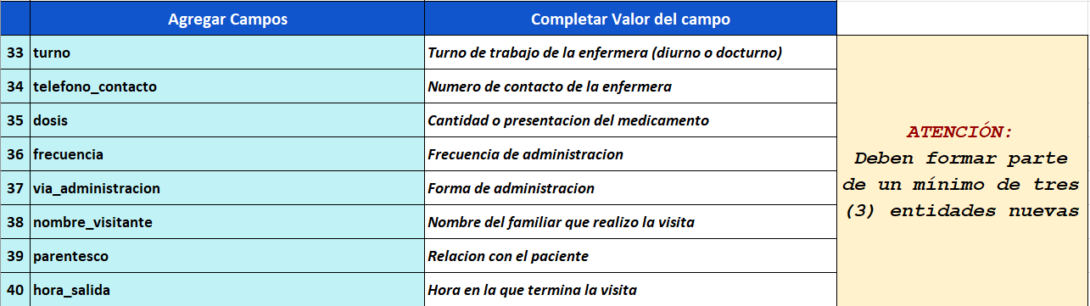

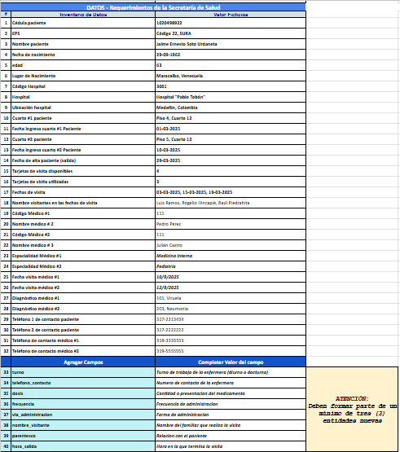

**2.- Inventario de Entidades**

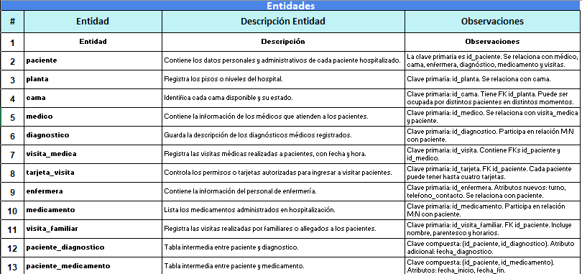

**3.- Inventario de Relaciones**

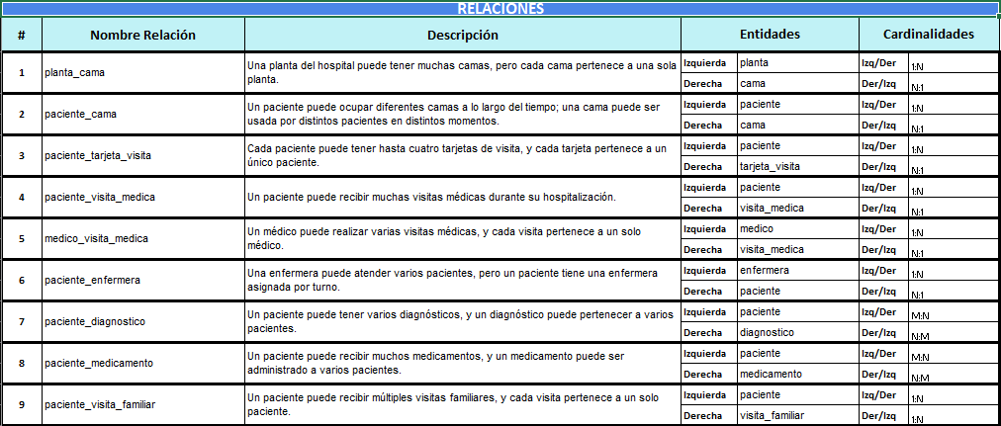

**4.- Diagrama de Entidad Relación (Chen)**

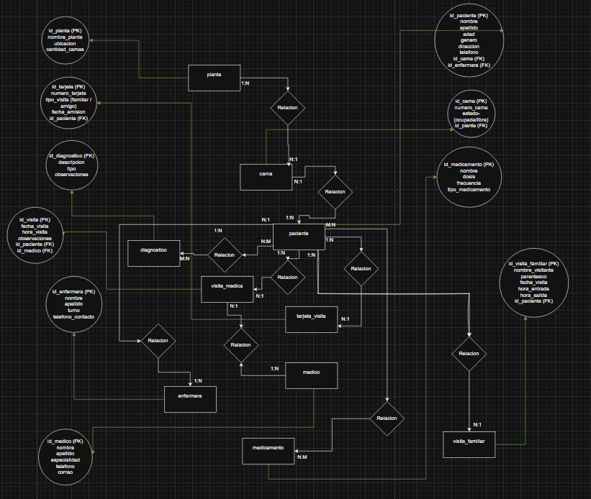

**5.- Proceso de Normalización**

**5.-1.- Hallazgos y solución para llevar a Primera Forma Normal (1FN)**

Al revisar la tabla original, notamos que algunos campos tenían varios valores en una sola celda, como diferentes teléfonos o exámenes del mismo paciente. También había datos repetidos y sin una identificación clara.

Para solucionarlo, se separaron los valores en columnas individuales, se eliminaron los registros duplicados y se creó una clave única para cada registro.  
Con estos cambios, la información quedó más ordenada y cada dato ocupa su propio espacio, cumpliendo con la Primera Forma Normal.

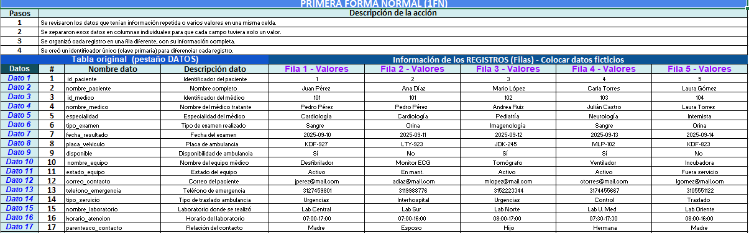

**5.-2.- Hallazgos y solución para llevar a Segunda Forma Normal (2FN)**

En esta etapa se notó que algunos campos no dependían completamente de la clave principal.  
Se dividieron las tablas en partes más pequeñas, separando pacientes, médicos y exámenes.  
Así se logró que cada dato dependiera solo de su clave, evitando duplicidad y mejorando la organización*.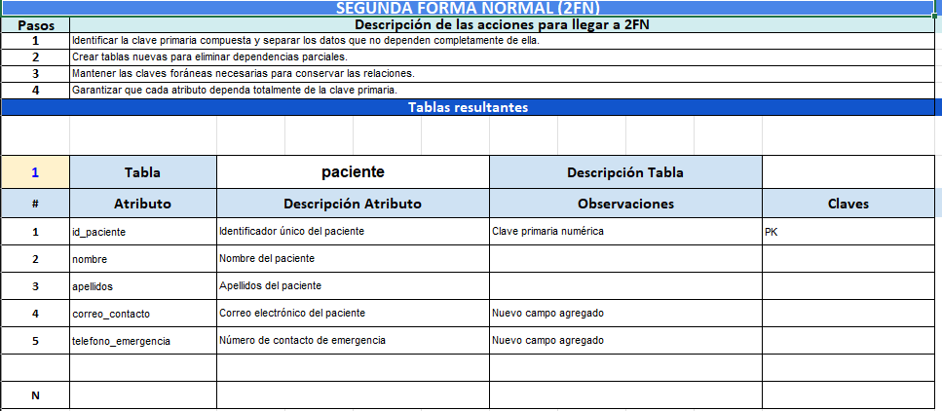*

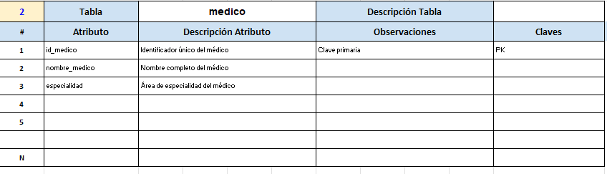

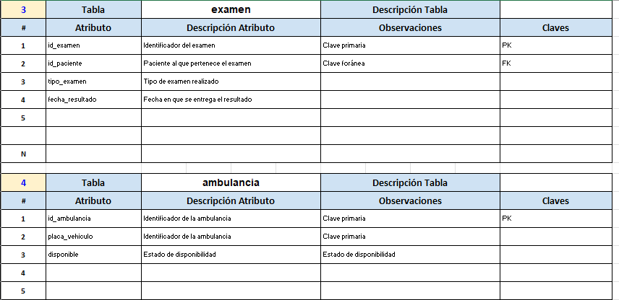

**5.-3.- Hallazgos y solución para llevar a Tercera Forma Normal (3FN)**

Al analizar las tablas, se encontró que algunos datos dependían de otros campos y no de la clave principal.  
Se crearon nuevas tablas como laboratorio y equipo médico para mantener todo bien relacionado.  
Con esto, la base de datos quedó más limpia, sin redundancias y mejor estructurada.

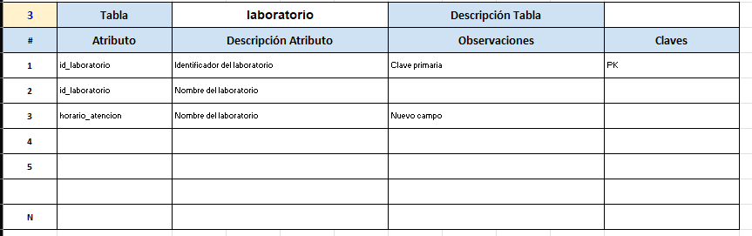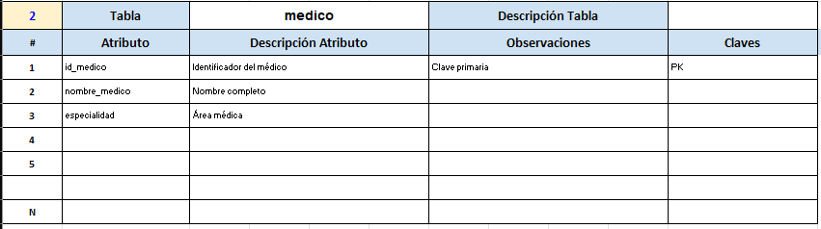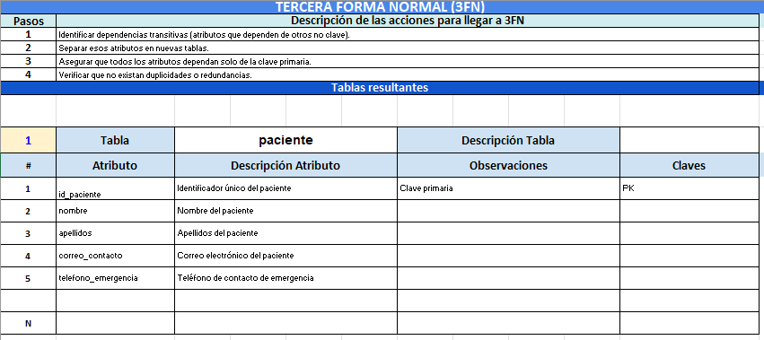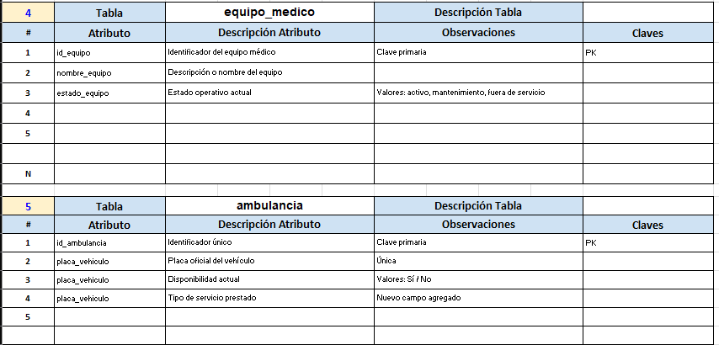

**6.- Diccionario de Datos Genérico**

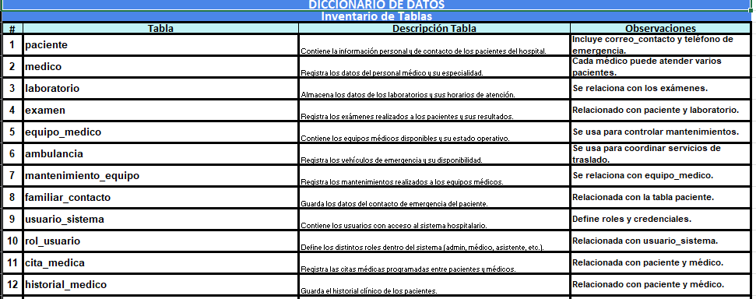

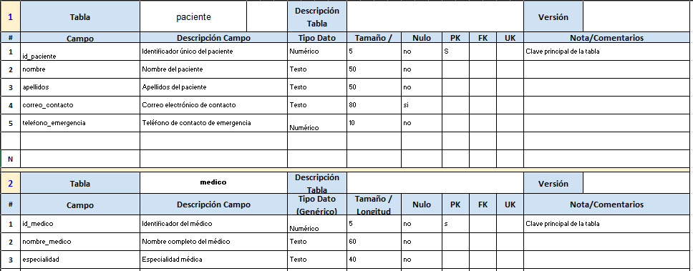

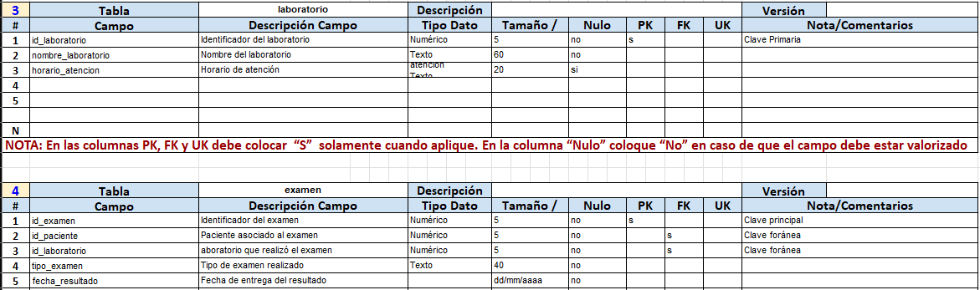

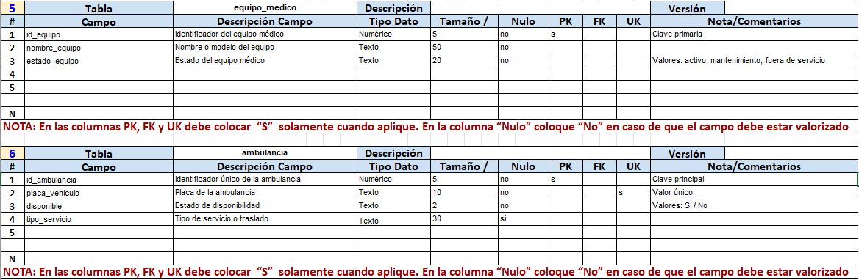

**7.- Conclusiones individuales**

**Sebastián Tabares Reyes**

A lo largo del desarrollo de este trabajo, pude comprender de manera mucho más profunda la importancia que tiene la normalización en el diseño de bases de datos. Antes de realizar este proyecto, entendía la teoría de manera superficial, pero al aplicarla en un caso real como el del Hospital Central, logré conectar la parte técnica con la utilidad práctica. Aprendí que una base de datos no solo debe almacenar información, sino hacerlo de forma organizada, lógica y sin redundancias, de modo que su mantenimiento y crecimiento sean mucho más fáciles de gestionar.

El proceso de aplicar las formas normales (1FN, 2FN y 3FN) me permitió entender cómo una tabla puede transformarse para mejorar la consistencia de los datos. Identificar dependencias, separar entidades y establecer claves primarias y foráneas me ayudó a fortalecer mis conocimientos en diseño relacional. Este aprendizaje tiene un impacto directo en mi formación académica, ya que podré aplicar estos conceptos en futuros proyectos de desarrollo de software o administración de sistemas de información.

En el aspecto profesional, considero que esta experiencia me prepara para enfrentar retos en empresas donde los datos son un recurso clave. Además, el trabajo en equipo fue una parte fundamental del proceso, ya que cada integrante aportó una perspectiva distinta. La comunicación, el reparto de tareas y la colaboración fueron esenciales para lograr un resultado completo y coherente. En conclusión, este proyecto no solo reforzó mis habilidades técnicas, sino también mi sentido de responsabilidad y compromiso con el trabajo colaborativo, además de demostrar la importancia real que tiene un modelo de datos bien estructurado en el mundo laboral.

**Andrés Felipe Espinosa Ramírez**

Durante el desarrollo de este trabajo, pude fortalecer mis conocimientos sobre bases de datos y comprender en detalle cómo se aplica la normalización en escenarios reales. Trabajar con el caso del hospital me permitió visualizar cómo los datos se relacionan entre sí y cómo una estructura mal diseñada puede causar errores, confusiones y duplicidades. La normalización fue una herramienta fundamental para lograr que la información sea más ordenada, precisa y fácil de consultar.

Aprendí a identificar los distintos tipos de dependencias y la importancia de cada forma normal. El proceso de pasar de una tabla con muchos datos mezclados a un modelo limpio y estructurado me ayudó a entender cómo se optimizan los recursos de almacenamiento y se mejora la integridad de los datos. Este aprendizaje ha sido de gran valor académico, ya que me da bases sólidas para materias futuras y proyectos en los que se requiera manejo de información.

A nivel profesional, considero que dominar estos conceptos es esencial para desempeñarme en cualquier área relacionada con sistemas o tecnología. Saber cómo estructurar una base de datos correctamente puede marcar la diferencia entre un sistema eficiente y uno que genera fallos constantes. En cuanto al trabajo en equipo, fue una experiencia positiva, ya que cada uno de los integrantes aportó ideas, resolvió dudas y contribuyó al avance del proyecto. Esta colaboración nos permitió fortalecer la comunicación y la organización, reflejando un esfuerzo conjunto. En definitiva, este proyecto me ayudó a comprender mejor el valor de los datos y la responsabilidad que implica gestionarlos de manera correcta y profesional.

**Juan Esteban Llanes**

Este trabajo me permitió profundizar en el proceso de diseño y normalización de una base de datos, comprendiendo paso a paso cómo se pasa de una estructura desordenada a un modelo eficiente y funcional. Al trabajar con la información del hospital, pude entender la relevancia que tiene mantener los datos limpios, sin repeticiones y correctamente relacionados. Aprendí que la normalización no es solo una técnica teórica, sino una práctica esencial para cualquier proyecto informático que busque estabilidad y coherencia.

Lo que más destaco es que, al aplicar las tres formas normales, pude visualizar cómo mejora la calidad de los datos en cada etapa. Aprender a identificar dependencias parciales y transitivas me ayudó a pensar de manera más lógica y estructurada. Además, este ejercicio reforzó mis conocimientos sobre relaciones entre entidades, claves primarias, claves foráneas y la importancia de evitar redundancias. Estos aprendizajes impactan directamente en mi formación académica, ya que me preparan para el desarrollo de bases de datos reales y me brindan herramientas que podré aplicar en el ámbito profesional.

Trabajar en equipo fue también una experiencia valiosa. Logramos dividir las tareas, compartir ideas y resolver dificultades juntos, lo cual fortaleció la comunicación y la organización. Este tipo de proyectos no solo sirven para aprender conceptos técnicos, sino también para mejorar nuestras habilidades blandas, como la cooperación y la responsabilidad compartida. En conclusión, este proyecto me ayudó a crecer tanto académica como personalmente, y me dejó claro que un modelo de datos bien estructurado es el corazón de cualquier sistema informático eficiente.

**9.- Repositorio**

* *Presentar el repositorio GIT respetando la estructura que se presenta en este ítem*
* *La página inicial debe incluir*
  + *identificación de la Institución, programa, curso y docente*
  + *Identificación del NUMERO DE GRUPO de Tareas y los miembros del grupo*
* *La estructura del repositorio debe ser la siguiente:*
  + *Tarea2 (organizar la anterior entrega TIA2)*
  + *Tarea3 (Productos de la Tarea TIA3)*
  + *Tarea5 (pendiente aún - por ahora vacía)*
  + *Tarea6 (pendiente aún - por ahora vacía)*
* *Debe incluir un pantallazo del repositorio tal como se muestra a continuación*

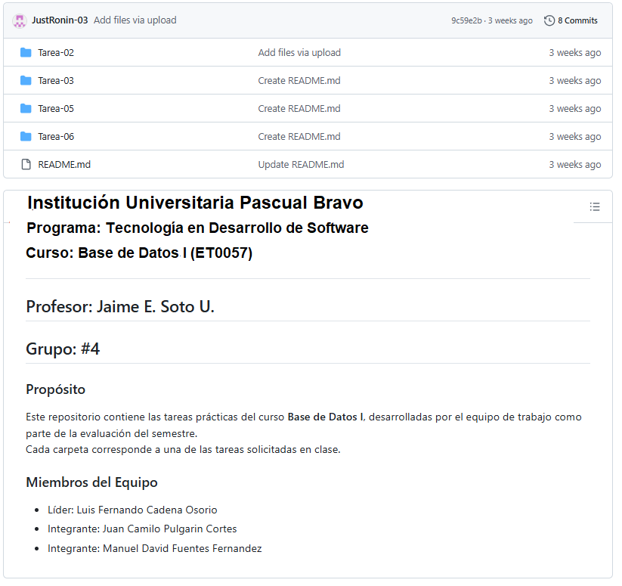

***Aquí sigue la descripción breve de cada tarea (después de los miembros del equipo)***

**10.- Video de Sustentación**

* ***El video debe tener calidad de audio e imagen. Verificar estos elementos antes de la entrega***
* ***Deben aparecer y participar todos los miembros del grupo. El miembro que no participe, no tendrá puntaje en este ítem y será evaluado en base a 3 puntos. Véase el pantallazo de ejemplo.***
* ***Cada miembro se debe presentar con su nombre y apellido; y explicar su aporte en la tarea y mostrar material que ha desarrollado mientras realiza la explicación.***
* ***El video debe tener el mismo nombre que la plantilla de informe: “20252-PA-et0057-tia3-equipo-X-video”***
* ***Debe incluir un pantallazo del video dónde se vean todos los miembros del equipo bien identificados***
* ***NOTA: En caso de qué un estudiante no pueda participar del video con sus compañeros, debe entregar su video individual explicando su participación en la tarea.***

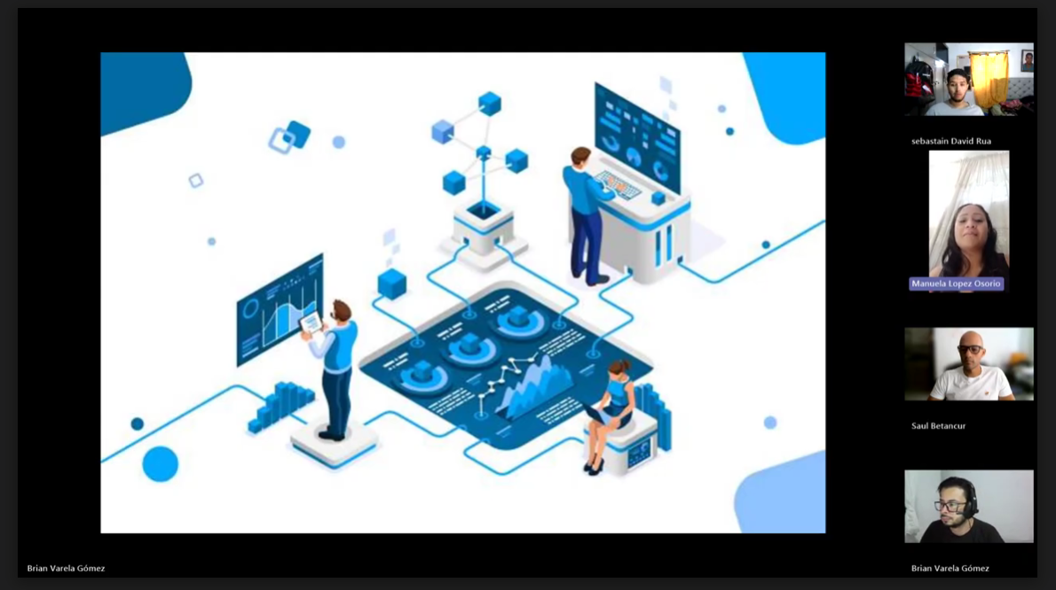**RÚBRICA**

**Tarea Normalizaciòn y Diccionario de Datos**

***Las instrucciones y criterios de cada ítem se encuentran en el ítem en letras azules itálicas***

|  |  |  |  |  |
| --- | --- | --- | --- | --- |
| **#** | **Ítems Tarea** | | **Peso** | **Cal** |
| **1** | Agregar “datos” y “entidades” nuevas según requerimientos | | **5** |  |
| **2** | Elabora el inventario de Entidades según requerimientos | | **5** |  |
| **3** | Elabora el inventario de Relaciones según requerimientos | | **5** |  |
| **4** | Elabora Diagrama Entidad-Relación correctamente | | **5** |  |
| **5** | Proceso de Normalización | Realiza el proceso de Normalizaciòn 1FN correctamente | **10** |  |
| Realiza el proceso de Normalizaciòn 2FN correctamente | **10** |  |
| Realiza el proceso de Normalizaciòn 3FN correctamente | **10** |  |
| **6** | Diccionario de datos con los requerimientos solicitados | | **10** |  |
| **7** | Conclusiones individuales (500 palabras mìnimo) | | **5** |  |
| **8** | Informe de resultados (informe y hoja de cálculo).  **Nota: Eliminar todas las instrucciones en azul. Solo resultados** | | **5** |  |
| **9** | Repositorio GIT | | **5** |  |
| **10** | Video de Sustentación | | **25** |  |
|  | **NOTA = xx/100 =** | **Total** | **100** |  |